7 мая 2019 года в нашем детском саду прошел праздник, посвященный Дню Победы.
Ребята подготовительной группы показали всем гостям музыкально – литературную композицию «Этот день Победы!».
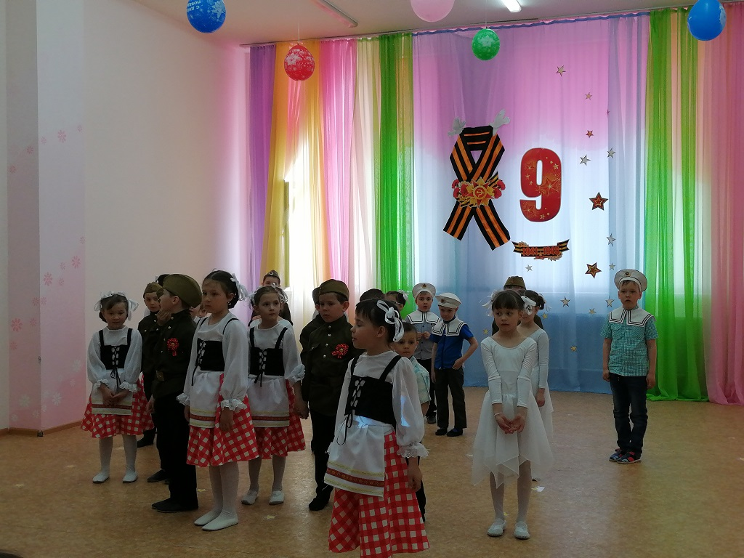
В начале праздика прозвучал «Довоенный вальс». Дети читали стихи о 22 июня 1941 года.

Ребята постарались передать зрителям все чувства, которые испытал наш народ во время Великой Отечественной войны.
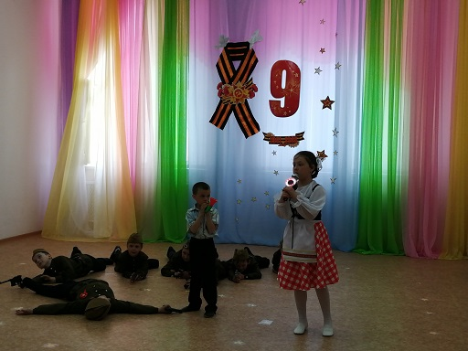
Дети показали инсценировку песни «Маленький трубач», которую исполнила Белоплотова Катя.

Всем зрителям понравилось выступение девочек старшей группы «Синий платочек»
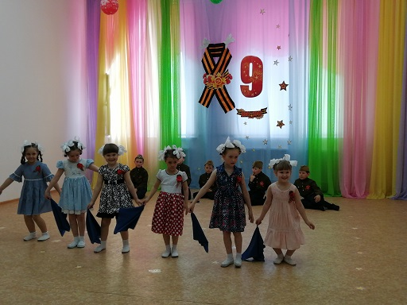

И танцы «Смуглянка», «Казаки», «Калинка» детей подготовительной группы
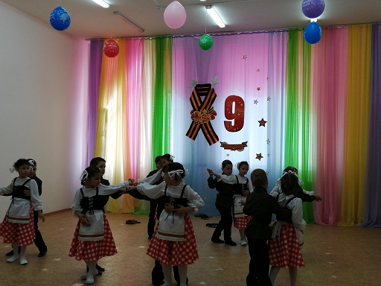

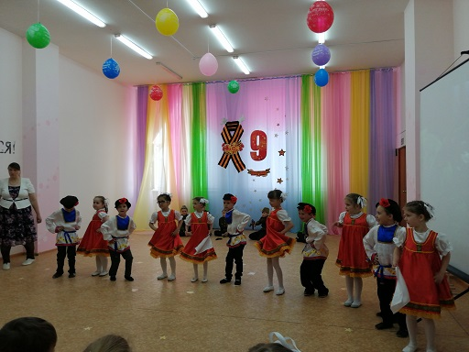

Ребята пели песни о Дне победы» и читали стихи об этом главном празднике для всех людей.

